01-023 АДПТ (55571) мод. 031-МИ автомобиль диагностики пожарной техники на шасси Урал-55571 6х6, боевой расчет 3, допустимая масса оборудования 4 тн, полный вес 17.3 тн, ЯМЗ-238НЕ2 230 лс, 75 км/час, УСПТК г. Челябинск, с конца 2000-х г.
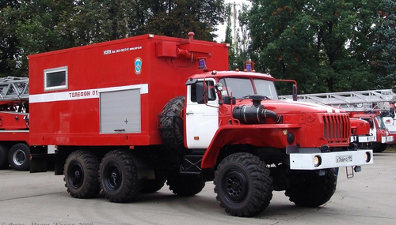
Производитель: Урало-Сибирская пожарно-техническая компания ООО (УСПТК), г. Челябинск.
Основана в сентябре 2001 года в результате реорганизации совместного предприятия с ОАО "УралАЗ". В её состав входят Посевнинский завод спецтехники, Миасский ремонтно-механический завод, ЗАО "Пожгидравлика", Пожвинский машиностроительный завод.

Автомобиль диагностики пожарной техники АДПТ (5557) мод. 031МИ - специальный пожарный
автомобиль, оснащённый диагностическими приборами и испытательным оборудованием. Он предназначен:
- для диагностирования техники при проведении плановых регламентных работ по их ТО и ремонту;
- для оценки работоспособности техники с выездом к месту ее эксплуатации с целью предупреждения возможных отказов и восстановления оптимальных значений параметров функционирования;
- для оценки качества проведенных ТО и ремонтов техники с обеспечением при необходимости выполнения отдельных работ текущего ремонта агрегатов и систем;
- для оценки технического состояния парка ПА путем экспресс-диагностирования агрегатов и систем при контрольных осмотрах и инспектировании подразделений.
АДПТ обладает автономностью при выполнении своих задач, в том числе имеет возможность длительного (многодневного) использования по маршрутному принципу проверки технического состояния техники в подразделениях ГПС гарнизонов, а также при ликвидации последствий ЧС.

